Отчет по лабораторной работе № 8

Шубина София Антоновна

Содержание

# 1 Цель работы

Ознакомление с инструментами поиска файлов и фильтрации текстовых данных. Приобретение практических навыков: по управлению процессами (и заданиями), по проверке использования диска и обслуживанию файловых систем.

# 2 Выполнение лабораторной работы

1. Осуществите вход в систему, используя соответствующее имя пользователя. (рис. 1).

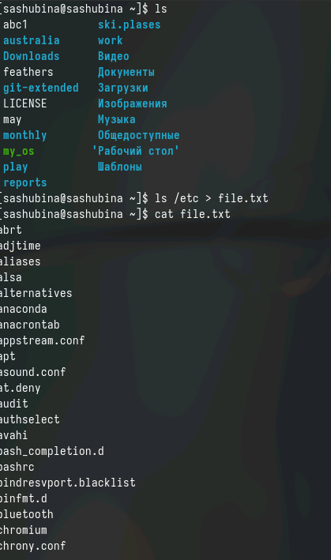

Рис. 1: Вход в систему

1. Запишите в файл file.txt названия файлов, содержащихся в каталоге /etc. Допишите в этот же файл названия файлов, содержащихся в вашем домашнем каталоге. (рис. 2).

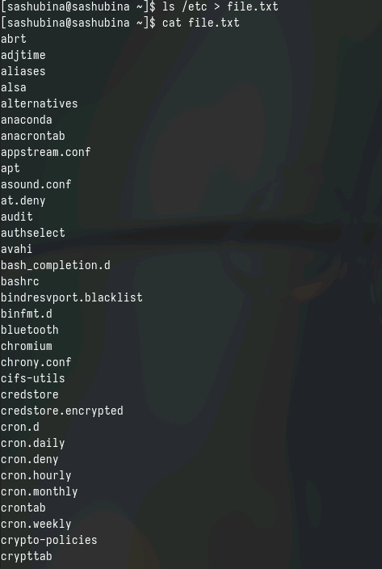

Рис. 2: Допишем в файл

1. Выведите имена всех файлов из file.txt, имеющих расши рение .conf, после чегозапишите их в новый текстовой файл conf.txt. (рис. 3).

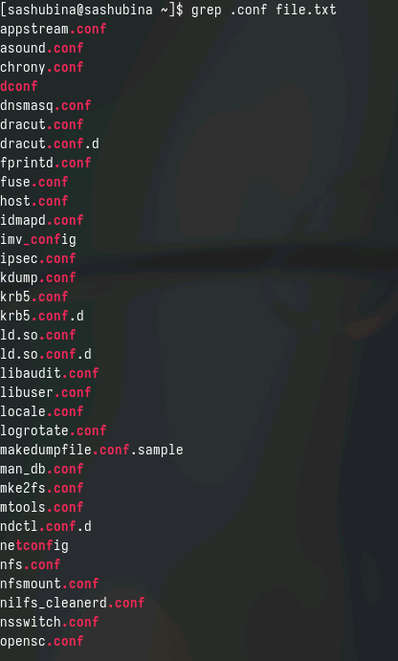

Рис. 3: Вывод имен всех файлов

1. Определите, какие файлы в вашем домашнем каталоге имеют имена, начинавшиеся с символа c? Предложите несколько вариантов, как это сделать. (рис. 4, 5, 6, 7).

Определение файлов с “С”

Рис. 4: Определение файлов с “С”

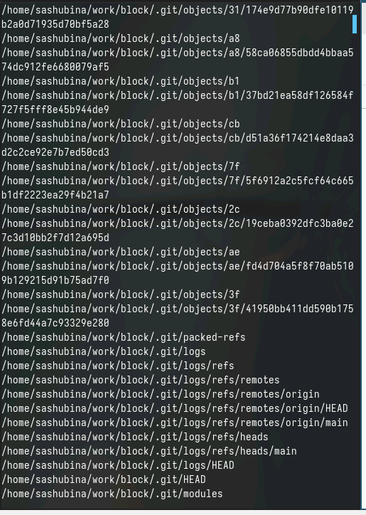

Рис. 5: Определение файлов с “С”

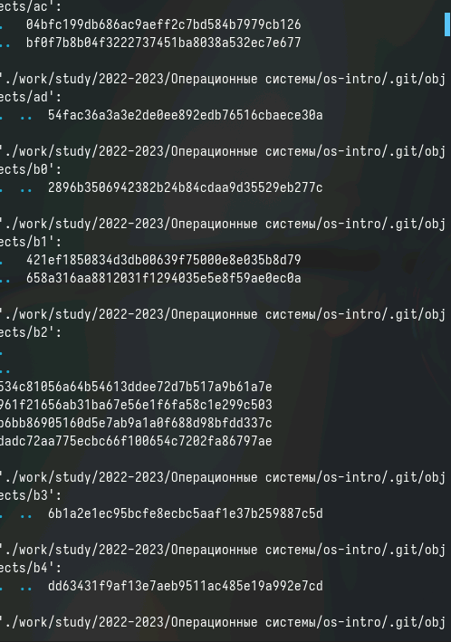

Рис. 6: Определение файлов с “С”

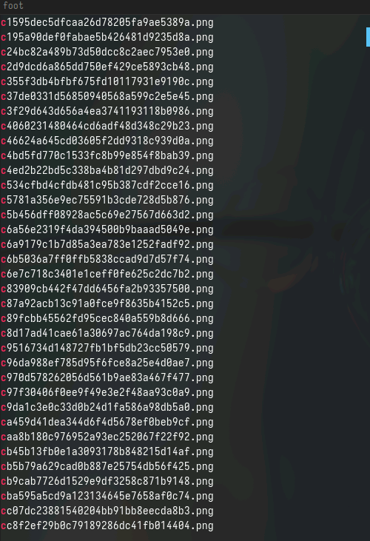

Рис. 7: Определение файлов с “С”

1. Выведите на экран (по странично) имена файлов из каталога /etc, начинающиеся с символа h. (рис. 8).

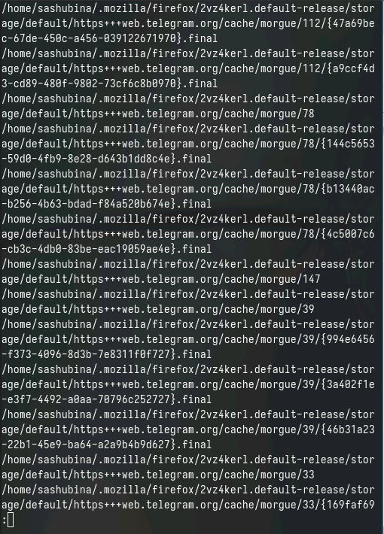

Рис. 8: Определение(постранично) имен файлов с “h”

1. Запустите в фоновом режиме процесс, который будет записывать в файл ~/logfile файлы, имена которых начинаются с log. (рис. 9).

Запуск процесса, который записывает в файл файлы, имена которых начинаются с log

Рис. 9: Запуск процесса, который записывает в файл файлы, имена которых начинаются с log

1. Удалите файл ~/logfile. (рис. 10).

Удаление файла

Рис. 10: Удаление файла

1. Запустите из консоли в фоновом режиме редактор gedit. (рис. 11).

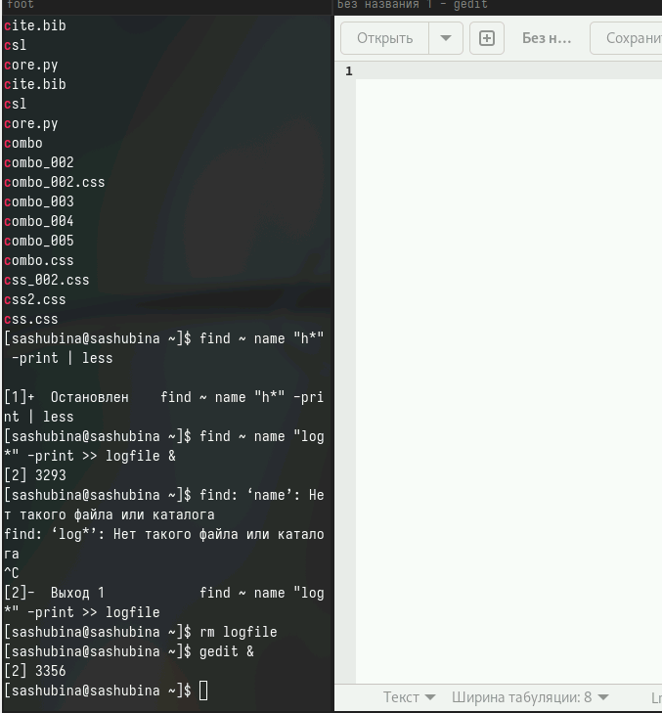

Рис. 11: Запуск редактора в фоновом режиме

1. Определите идентификатор процесса gedit, используя команду ps, конвейер и фильтр grep. Как ещё можно определить идентификатор процесса? (рис. 12).

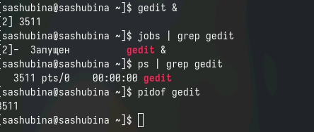

Рис. 12: Определяем идентификатор процесса

1. Прочтите справку (man) команды kill, после чего используйте её для завершения процесса gedit. (рис. 13, 14).

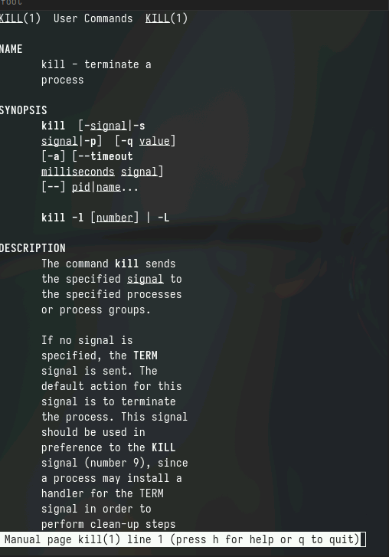

Рис. 13: man kill

kill

Рис. 14: kill

1. Выполните команды df и du, предварительно получив более подробную информацию об этих командах, с помощью команды man. (рис. 15, 16, 17, 18).

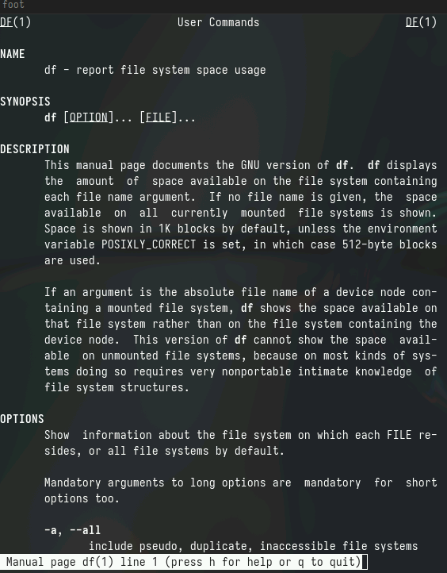

Рис. 15: man df

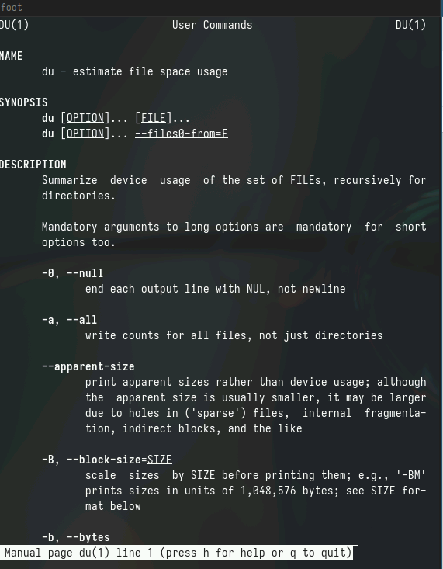

Рис. 16: man du

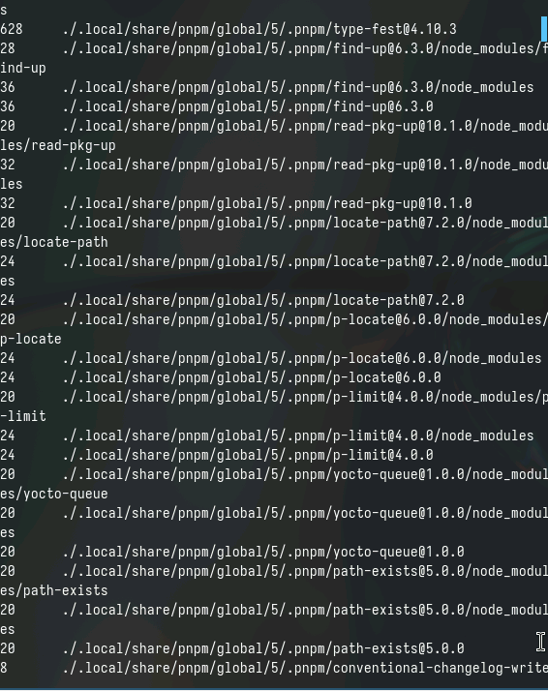

Рис. 17: du

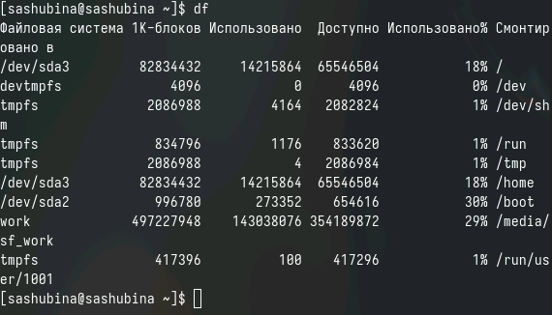

Рис. 18: df

1. Воспользовавшись справкой команды find, выведите имена всех директорий, имею- щихся в вашем домашнем каталоге. (рис. **¿fig:019?**).

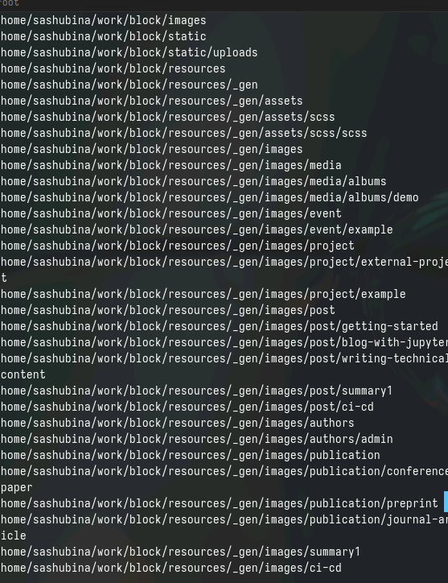 # Контрольные вопросы 1. Некоторые из потоков ввода-вывода в Linux: стандартный поток ввода (stdin), стандартный поток вывода (stdout), стандартный поток ошибок (stderr), потоки для чтения/записи файлов, сетевые потоки и т.д.

1. Операция > используется для перенаправления вывода команды в файл, при этом содержимое файла будет перезаписано, если файл уже существует. Операция >> также используется для перенаправления вывода команды в файл, но при этом содержимое будет добавлено в конец файла, не перезаписывая его.
2. Конвейер (pipe) - это механизм в UNIX-подобных системах, который позволяет комбинировать вывод одной команды с вводом другой команды, передавая данные между ними через специальный символ “|”.
3. Процесс - это выполнение программы в операционной системе. Программа - это набор инструкций, а процесс - это выполнение этих инструкций в операционной среде. Процессы имеют уникальные идентификаторы (PID).
4. PID (Process ID) - уникальный идентификатор процесса. GID (Group ID) - идентификатор группы, к которой принадлежит процесс.
5. Задачи (jobs) - это процессы, запущенные в фоновом режиме в командной оболочке. Команды для управления задачами: jobs, fg, bg, kill.
6. Утилиты top и htop используются для мониторинга процессов в системе. Top обновляет информацию в реальном времени, htop предоставляет более детальную информацию о процессах и управлению ими.
7. Команда поиска файлов - find. Она позволяет находить файлы и каталоги по различным критериям. Пример использования: find /path/to/directory -name “filename”.
8. Да, можно найти файл по его содержанию с помощью команды grep. Пример: grep “search term” filename.
9. Объем свободной памяти на жёстком диске можно определить с помощью команды df -h.
10. Объем вашего домашнего каталога можно определить с помощью команды du -sh ~.
11. Чтобы удалить зависший процесс, можно использовать команду kill -9 для принудительного завершения процесса с определенным идентификатором.

# 3 Выводы

Я ознакомилась с инструментами поиска файлов и фильтрации текстовых данных.Приобрела практические навыки по управлению процессами и заданиями по проверке использования диска и обслуживанию файловых систем.

# Список литературы